Geschäftsbericht 2024/2025

Pöttinger: Gutes Ergebnis trotz Herausforderungen

Marktanteil Grünland gestiegen, wieder Umsatz-Plus in einigen Märkten und bei Ersatzteilen
Trotz vielfältiger globaler Herausforderungen in der Landtechnikbranche liefert Pöttinger Landtechnik GmbH aus Grieskirchen (Oberösterreich) im Geschäftsjahr 2024/25 (Stichtag 31. Juli) ein solides Ergebnis. Noch nie zuvor dagewesene wirtschaftliche, politische und ökologische Einflussfaktoren erschwerten die Geschäftsplanung, dennoch wurde das geplante Umsatzniveau erreicht. Besonders erfreulich: die Marktanteile im Bereich Grünland konnten gesteigert werden.
Auf Jahre mit extremem Wachstum (2021/22 plus 25 Prozent auf rund 506 Mio. EUR, 2022/23 plus 27 Prozent auf rund 641 Mio. EUR) folgte eine Zeit der Kaufzurückhaltung aufgrund voller Händlerläger und vorgezogener Investitionen. Nach 491 Mio. EUR im Vorjahr liegt der Umsatz im Geschäftsjahr 2024/25 bei rund 461 Mio. EUR (minus 6 Prozent). Wichtige Absatzmärkte wie Deutschland und Frankreich beginnen langsam, sich zu stabilisieren, einige Länder zeigen teils deutliche Umsatzzuwächse.

Führende, globale Landtechnik-Marke
Rund 57 Prozent des Landtechnik-Umsatzes werden in den Ländern Deutschland, Frankreich, Österreich, Polen, Ukraine und Schweiz erzielt. Langjährig stabil ist die Exportquote mit rund 90 Prozent.
Die rasche Versorgung mit Ersatzteilen ist ein entscheidender Erfolgsfaktor für landwirtschaftliche Betriebe jeder Größe. Entsprechend bedeutend ist der Geschäftsbereich ORIGINAL PARTS für Pöttinger. Mit seinen 15 eigenen Servicestützpunkten und zahllosen Service-Partnern versorgt Pöttinger Kundschaft auf fünf Kontinenten zuverlässig mit Ersatzteilen, Support und Schulungen.

Nachhaltige, wertschätzende Zusammenarbeit
Die starken Nachfrageschwankungen der letzten Jahre waren eine Herausforderung für die Produktionsplanung. Wie auch im Jahr zuvor wurde die auslastungsschwache Zeit im Sommer auch im Geschäftsjahr 2024/2025 mit kurzen, befristeten Freistellungen für Mitarbeiterinnen und Mitarbeitern im Bereich der Produktion überbrückt. Dank dieser und weiterer Personalmaßnahmen wie Nichtnachbesetzung bei natürlicher Fluktuation und Urlaubsabbau konnte das Pöttinger-Stammpersonal zum größten Teil gehalten werden. Aktuell besteht die Belegschaft aus rund 2.100 Mitarbeitenden mit 36 Nationalitäten. Rund 1.200 davon arbeiten in Österreich, etwa 400 in Tschechien, rund 200 in Deutschland, rund 80 in Italien, die anderen 200 in den weiteren Pöttinger-Niederlassungen weltweit.
Das Prinzip von Partnerschaftlichkeit und Nachhaltigkeit zeigt sich auch in der durchschnittlichen Betriebszugehörigkeit von 11,7 Jahren, die weit über dem österreichischen Durchschnitt liegt.
Auch bei Wirtschaft und Umwelt setzt das Unternehmen auf Nachhaltigkeit und Verantwortungsbewusstsein. So gab es in den letzten Jahren bedeutende Investitionen für Ressourcen- und Umweltschonung. Als Familienbetrieb ist Pöttinger seit 1871 tief in seiner Heimat verwurzelt.

Partnerschaftlichkeit und Handschlagqualität
An fünf Produktionsstandorten fertigt Pöttinger hochmoderne Landmaschinen und leistet so einen entscheidenden Beitrag zur Sicherstellung der Ernährung der Weltbevölkerung: Zwei Produktionsstandorte befinden sich in Österreich (Grieskirchen und St. Georgen bei Grieskirchen), je eines in Deutschland (Bernburg), Tschechien (Vodňany) und Italien (San Vito al Tagliamento). Die innovativen Pöttinger-Maschinen werden weltweit über den Landtechnikhandel vertrieben. Mitarbeiter:innen, Handel und Lieferunternehmen agieren als Team, das zusammen am gemeinsamen Erfolg arbeitet.

Landtechnik für erfolgreiche Landwirtschaft
Als Vorreiter der digitalen Landtechnik entwickelt und produziert Pöttinger intelligente, vernetzte Maschinen für effiziente, erfolgreiche Landwirtschaft. Wichtigster Bereich ist und bleibt mit rund 55 Prozent des Gesamtumsatzes die Grünlandtechnik. Mit dem JUMBO 5000 hat Pöttinger im vergangenen Geschäftsjahr einen starken Hochleistungsladewagen auf den Markt gebracht. Der neue HIT V ALPIN Zetter ist ideal für den Einsatz am Hang. Mit dem TOP VT 6820 S und dem TOP VT 12540 C entwickelte Pöttinger einen zuverlässigen Zweikreiselschwader, bzw. einen kompakt designten Vierkreiselschwader. Bei den neuen Mähwerken sorgte das NOVACAT F OPTICURVE für Aufsehen. Die automatische, bogenförmige Seitenverschiebung brachte Pöttinger die Auszeichnung „AgrarTech“ in Gold ein.
Bei der Bodenbearbeitung gab es mit der AEROSEM VT und der AEROSEM FDD Neuerungen bei der Sätechnik. Mit dem SERVO 2000 und dem SERVO 4000 kamen gleich zwei neue Pflüge auf den Markt. Neu bei der Saatbettbereitung war die FOX 3000 D; die LION V 6040 ist eine neue 6-Meter-Kreiselegge. Mit dem PLANO VT 6060 stieg Pöttinger neu in das Segment der flachen Bodenbearbeitung ein. Bei der Sätechnik schreitet die Entwicklung der Einzelkornsätechnik voran, Neuerungen gab es auch bei den pneumatischen Sämaschinen AEROSEM. Mit seinem breiten Produktportfolio und dem Versprechen „bestes Arbeitsergebnis“ ist und bleibt Pöttinger ein starker Partner für erfolgreiche Landwirtschaft.
„Das vergangene Geschäftsjahr mit seinen Krisen und Unsicherheiten hat der gesamten Pöttinger-Belegschaft viel abverlangt. Umso mehr zählen die Erfolge: Gemeinsam als starkes Team konnten wir unser Plan-Soll erfüllen, im Grünland ist uns trotz des harten Wettbewerbs eine Steigerung der Marktanteile gelungen. Man sieht: Innovationskraft, Partnerschaftlichkeit, Verantwortungsbewusstsein und nachhaltiges Wirtschaften machen sich bezahlt“, zeigt sich Gregor Dietachmayr, Sprecher der Geschäftsführung, trotz Umsatzrückganges nicht unzufrieden über das Geschäftsjahr 2024/2025.

Bildervorschau:

 | 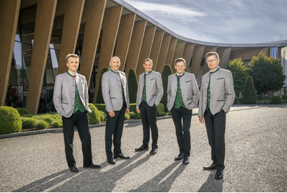
Mag. Gregor Dietachmayr,  Sprecher der Geschäftsführung | Die Geschäftsführung: Mag. Wolfgang Moser, Mag. Gregor Dietachmayr, DI (FH) Jörg Lechner, Mag. Herbert Wagner, Dr. Markus Baldinger
https://www.poettinger.at/de_at/newsroom/pressebild/73748 | https://www.poettinger.at/de_at/newsroom/pressebild/67368

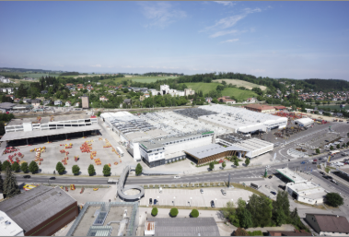 | 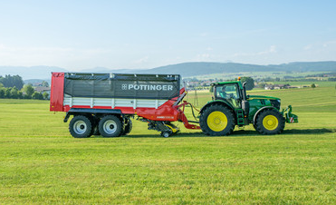
Ein Blick auf das Stammwerk in Grieskirchen (AT) aus der Vogelperspektive | Der leistungsfähige Ladewagen JUMBO 5370 DB
https://www.poettinger.at/img/mediapool/assets/37826/3000/DSC03589.jpg | https://www.poettinger.at/de_at/newsroom/pressebild/129487

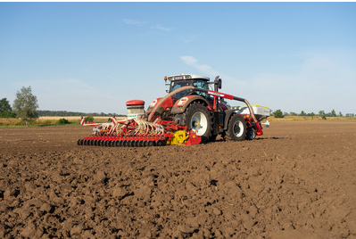 | 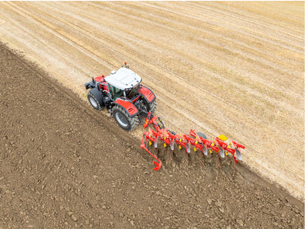
Die AEROSEM 5002 FDD Sämaschine kombiniert Schlagkraft mit Komfort | Der wirtschaftliche Pflug SERVO 4000
https://www.poettinger.at/de_at/newsroom/pressebild/41245 | https://www.poettinger.at/de_at/newsroom/pressebild/153755


Weitere druckoptimierte Bilder finden Sie unter: https://www.poettinger.at/presse

